Синтез нитроксильных радикалов ряда пирролидина с использованием донорно-акцепторных циклопропанов
Трахинина С.Ю.,^{1,2}Таратайко А.И.,¹Глазачев Ю.И.³, Кирилюк И.А.¹
Студент, 4 курс специалитета
¹ Новосибирский институт органической химии им. Н.Н. Ворожцова СО РАН,факультет естественных наук, Новосибирск, Россия
² Новосибирский государственный университет, Новосибирск, Россия
³ Институт химической кинетики и горения им В. В. Воеводского СО РАН, Новосибирск, Россия
E-mail: s.trakhinina@g.nsu.ru
Нитроксильные радикалы – это один из наиболее известных и изученных классов стабильных органических радикалов. В настоящее время наиболее бурно развивающейся областью применения нитроксильных радикалов является их использование в качестве спиновых зондов и спиновых меток в биофизических и биомедицинских экспериментах по изучению строения и свойств сложных биологических систем [1,2]. Одним из основополагающих параметров, обуславливающих возможность такого использования, является устойчивость радикалов к восстановлению биогенными восстановителями. Известно, что введение четырех алкильных заместителей больших, чем метил в ближайшее окружение нитроксильной группы существенно повышает устойчивость радикала к восстановлению по сравнению с его тетраметильным аналогом [3]. С другой стороны, подобная модификация приводит к росту липофильности радикала, что ограничивает возможность его применения для изучения биологических систем, где основным растворителем является вода. Таким образом, актуальной задачей является синтез нитроксильных радикалов, содержащих в своей структуре, как гидрофильные фрагменты, так и объемные заместители вблизи нитроксильного центра.
В настоящей работе предложен новый способ синтеза нитроксильных радикалов, включающий в себя использование донорно-акцепторных циклопропанов на ключевой стадии сборки гетероцикла. Дальнейшая модификация образующихся в ходе синтеза производных пирролина позволяет получить нитроксильные радикалы ряда пирролидина, содержащие в своей структуре две гидроксиметильные группы.

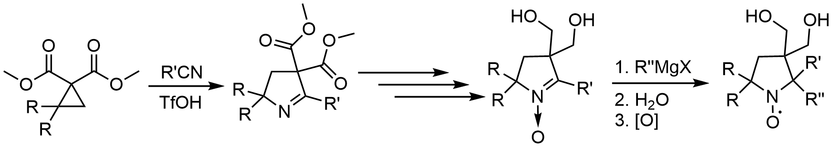
Схема 1. Схема синтеза нитроксильных радикалов
Для всех полученных в данной работе радикалов были определены такие параметры как константа скорости восстановления аскорбатом и коэффициент распределения в системе октанол – вода.
Данная работа выполнена при поддержке гранта РНФ № 21-73-00281.
Литература
1. Bleicken S, et al. gem-Diethyl Pyrroline Nitroxide Spin Labels: Synthesis, EPR Characterization, Rotamer Libraries and Biocompatibility // ChemistryOpen. 2019. Vol. 8. P. 1033-1033.
2. Nguyen H. V.-T. et al. Nitroxide-Based Macromolecular Contrast Agents with Unprecedented Transverse Relaxivity and Stability for Magnetic Resonance Imaging of Tumors // ACS Cent. Sci. 2017, Vol. 3. P. 800-811.
3. Jagtap A. P. et al. Sterically shielded spin labels for in-cell EPR spectroscopy: analysis of stability in reducing environment // Free radical research. 2015. Vol. 49. P. 78-85.

